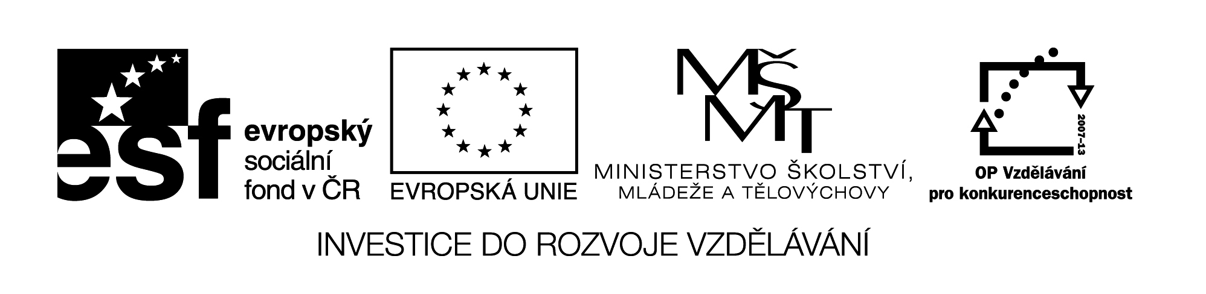VY_32_INOVACE_396 Ch ch

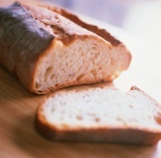 D:\Users\Pracovna\AppData\Local\Microsoft\Windows\Temporary Internet Files\Content.IE5\RMLVVQJV\MC900209212[1].wmf D:\Users\Pracovna\AppData\Local\Microsoft\Windows\Temporary Internet Files\Content.IE5\35YV8DE6\MC900231658[1].wmf

chle Cheb chléb ucho lechtá chrochtá

chlí pach chlad sucho chechtá se bouchá

chro čich chlup chová míchá moucha

chrá hoch chlap chytá píchá buchty

chru dech

chlá mech

spoj slabiky do slov:

su chů o Če mou so scho

řech cho ze cha chy dy cha

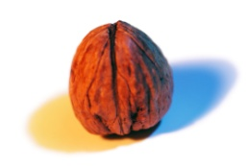 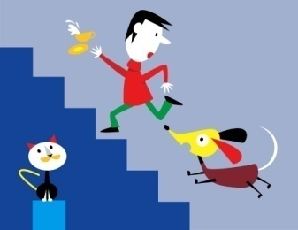

Obrazový materiál byl použit z aplikace Microsoft Word - Klipart



Název materiálu: VY_32_INOVACE_396

Anotace: Žáci čtou a vyhledávají písmeno **ch** .

Autor: Mgr. Lenka Ullmannová

Jazyk: čeština

Očekávaný výstup: základní vzdělávání – 1. stupeň – Jazyk a jazyková komunikace – Jazyková výchova – 1. období – člení slabiky a slova na hlásky, rozpoznává nové hlásky, rozumí přečteným slovům

Speciální vzdělávací potřeby: -

Klíčová slova: písmeno, hláska, slabika, slovo

Druh učebního materiálu: pracovní list

Druh interaktivity: aktivita

Cílová skupina: žák

Stupeň a typ vzdělávání: základní vzdělávání – 1. stupeň – 1. období

Typická věková skupina: 6 - 7

Celková velikost: 109 kB